UNIVERSIDAD NACIONAL DE SAN AGUSTÍN DE AREQUIPA
FACULTAD DE INGENIERÍA PRODUCCIÓN Y SERVICIOS
ESCUELA PROFESIONAL DE INGENIERÍA EN TELECOMUNICACIONES

CURSO: Internetworking 2
DOCENTE: Efrain Tito Mayhua Lopez
TEMA: Laboratorio 1
GRUPO: “A”
INTEGRANTES:
Jose Manuel Cajo Bautista
Chambi Quispe Josue Ronaldo.
Bautista Cari Fabrizio Miguel
Mamani Larico Jose Miguel
Quispe Alarcon Albert Luigi
AREQUIPA - PERÚ
2026

Resumen
Se documenta un nodo IoT basado en ESP32, sensor PIR, indicadores LED y módulo de relé, con telemetría HTTP/MQTT y ensayos de RSSI, interrupción Wi-Fi y periodicidad. En A se registraron 30/30 transmisiones exitosas por protocolo, con medianas de 73,5 ms (HTTP) y 12 ms (MQTT). Para C se conservan cinco cortes previos (media 7 304,20 ms) y una nueva ejecución de 30 ciclos con un intervalo medio WIFI_DOWN→WIFI_UP de 15 719 ms. El equipo recuperó la conexión Wi-Fi en los 30 ciclos y realizó 30 publicaciones MQTT. En D, las capturas y los CSV registran las tasas de envío de tres períodos de publicación.
Palabras clave: ESP32, IoT, MQTT, HTTP, PIR, RSSI, telemetría, reconexión, ADR.

1. Propósito
Diseñar y evaluar un terminal IoT que identifique cada mensaje, obtenga una variable física, mantenga conectividad y pueda comunicar telemetría a servicios de red. La solución existente usa el estado digital de presencia del PIR como variable de dominio y conserva, como información adicional, estados de relé y LED, RSSI y tiempo activo.
Pregunta de ingeniería: ¿cómo generar telemetría útil y trazable, tolerar interrupciones de red y disponer de un contrato extensible para integraciones futuras con backend, Edge, Digital Twin e IA?

2. Resultados de aprendizaje
Resultado esperado | Base documental observada | Soporte en los archivos
Requisitos verificables | RF-01, RF-02 y RNF-01 a RNF-03 se vinculan con código y evidencias. | Evidencias identificadas
Diagramas arquitectónicos | Tres esquemas en docs/diagrams y versiones legibles en este informe. | Documentado
Firmware con identificación | NODE_ID y JSON con seq y timestamp en los sketches. | Verificable en código
HTTP y MQTT | HTTPClient, PubSubClient y receptores Python. | Código y capturas disponibles
Métricas y fallos | CSV de A, B y D; captura de cinco cortes C y CSV adicional de 30 ciclos. | Archivos de A, B y D, captura C y registros de C_nueva_05.
ADR | ADR-01 elaborada en la sección 9. | Documentado

3. Arquitectura de referencia
La cadena de información está formada por sensor PIR (presencia binaria) → ESP32 (procesamiento y serialización JSON) → Wi-Fi/IP → receptor HTTP o broker MQTT. Una tarea local adicional maneja la lógica del relé y los LED. En la ruta MQTT se utiliza un suscriptor Python que devuelve un ACK a nivel de aplicación.
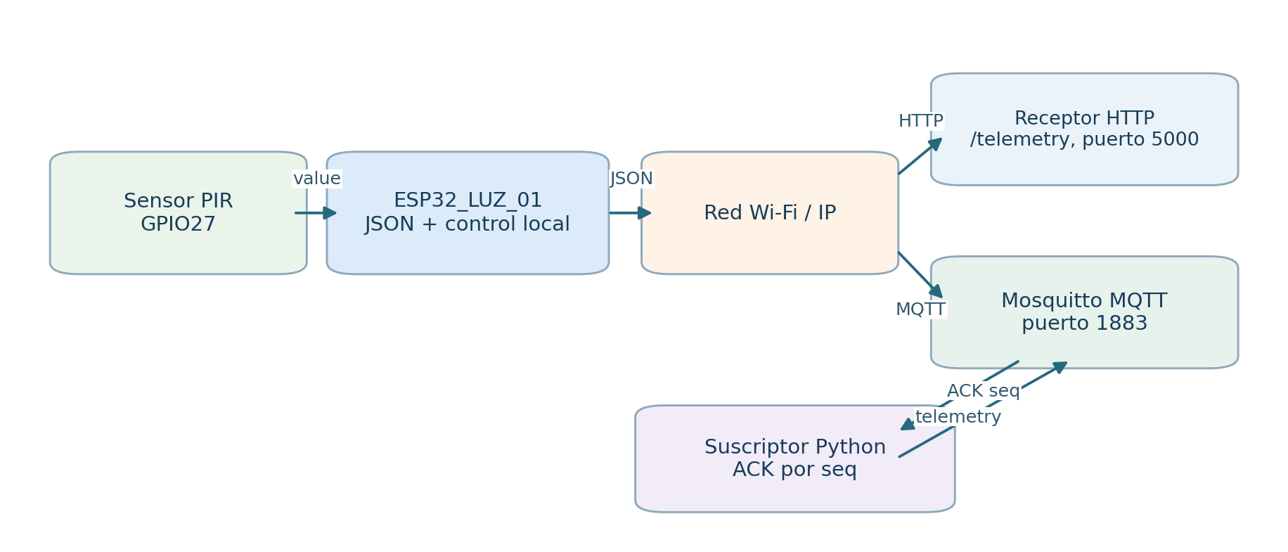
Figura 1. Diagrama de contexto del nodo y sus servicios (reconstruido a partir del repositorio).
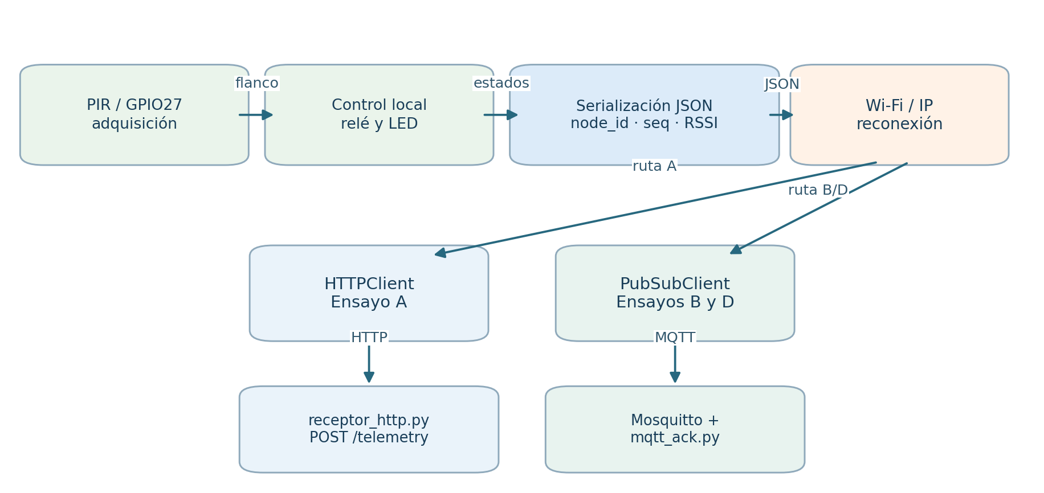
Figura 2. Diagrama de componentes funcionales del proyecto.

4. Requisitos iniciales y criterios de aceptación
ID | Requisito / criterio de aceptación | Evidencia y dictamen
RF-01 | Publicar telemetría JSON con node_id, seq, timestamp y variables PIR/RSSI por HTTP o MQTT. | Firmware de A, B y D; receptor HTTP, broker MQTT y capturas. En A se registran 30/30 envíos por protocolo. Cumple en los ensayos documentados.
RF-02 | Detectar una interrupción Wi-Fi, reconectarse automáticamente e intentar publicar un mensaje tras recuperar el enlace. | C: WIFI_DOWN y WIFI_UP en 30/30 ciclos; MQTT_UP y PUBLISH_OK en 30/30 ciclos.
RNF-01 | Registrar 30 latencias por transporte y comparar su mediana con el umbral de referencia LAN de 150 ms. | A: mediana HTTP de 73,5 ms y mediana MQTT con ACK de 12 ms; ambas inferiores a la referencia LAN de 150 ms.
RNF-02 | Identificar cada mensaje mediante node_id y seq; en las pruebas de cortes, registrar run_id y número de ciclo. | El JSON incluye node_id/seq; en C, device_events.csv y device_results.csv registran run_id, ciclo y seq.
RNF-03 | Organizar adquisición PIR y actuadores, mantenimiento Wi-Fi y transporte HTTP/MQTT en funciones distinguibles. | Los sketches distinguen rutinas de adquisición, control y conectividad.
Trazabilidad de datos: los resultados A, B, D y la captura previa de cinco interrupciones de C proceden de evidence/ y data/. La nueva serie de 30 ciclos de C se toma de evidence/C_nueva_05/device_results.csv y se contrasta con device_events.csv y device_raw.log.

5. Modelo del mensaje JSON
El contrato observado en los sketches de A, B y D conserva los campos obligatorios y agrega el estado de los actuadores. value describe la lectura PIR; luz/rele y los LED expresan órdenes lógicas, no una confirmación física del relé.
{
"node_id": "ESP32_LUZ_01",
"seq": 1,
"timestamp": 0,
"value": 1,
"luz": 1,
"rssi": -60,
"uptime_ms": 12345,
"rele": 1,
"led_verde": 1,
"led_rojo": 0
}
Campo(s) | Interpretación | Grupo
node_id, seq | Identidad del nodo y secuencia de prueba. | Trazabilidad
timestamp, uptime_ms | Tiempo Unix declarado y tiempo desde arranque. | Observabilidad
value | Presencia detectada por PIR (0/1). | Dominio
luz, rele, led_verde, led_rojo | Estado lógico del control local. | Dominio / actuación
rssi | Potencia recibida señal Wi-Fi (dBm). | Observabilidad

6. Secuencia de comunicación
HTTP: el ESP32 se asocia al AP, envía POST /telemetry al servidor de Python en el puerto 5000 y toma el código 2xx como entrega aceptada. MQTT: el cliente publica en el broker Mosquitto y el proceso mqtt_ack.py recibe el mensaje, publica {"seq": n} en el topic de ACK y permite al ESP32 medir el intervalo desde la publicación hasta el ACK. El ACK es implementado por la aplicación; no es equivalente al QoS de MQTT ni a una garantía de entrega persistente.
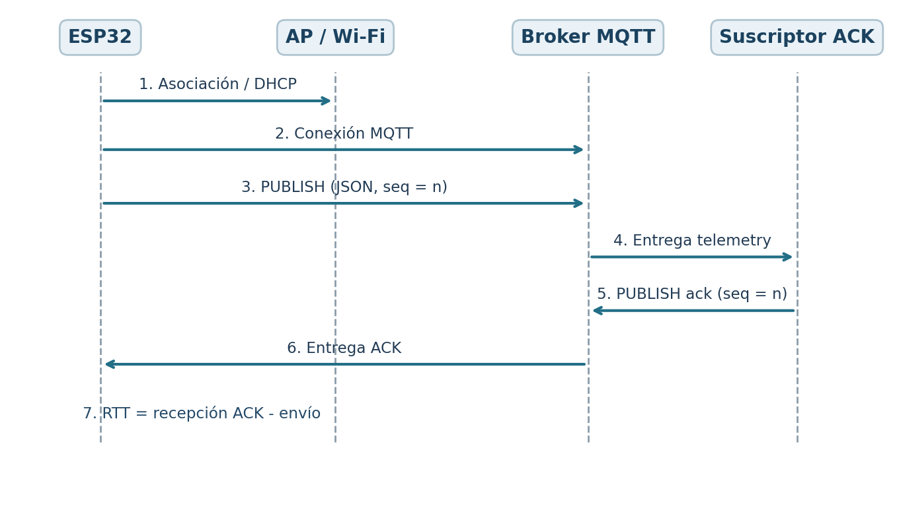
Figura 3. Secuencia MQTT con reconocimiento de aplicación y medición RTT.

7. Implementación

7.1 Preparación y entorno
Elemento | Configuración identificada en el ZIP
Plataforma | ESP32 (GPIO 27, 26, 25 y 33 usados en los sketches).
Identidad de nodo | ESP32_LUZ_01.
Período inicial HTTP/B | 5 000 ms para A y B; D compara 1 000, 5 000 y 10 000 ms.
HTTP | Servidor receptor_http.py, puerto 5000, ruta /telemetry.
MQTT | Broker Mosquitto, puerto 1883; topics telemetry y ack por nodo.
Bibliotecas | WiFi.h, HTTPClient.h, PubSubClient.h, time.h y FreeRTOS según sketch.
Servicio de recepción | Python estándar para HTTP; paho-mqtt para MQTT.

7.2 Firmware y control de actuadores
Los cuatro programas declaran GPIO27 (PIR), GPIO26 (relé), GPIO25 (LED verde) y GPIO33 (LED rojo). Una tarea de FreeRTOS revisa el PIR nominalmente cada 20 ms. Ante cada nuevo flanco de presencia, cambia la orden de encendido; al desaparecer la detección se mantiene el estado hasta el siguiente flanco. El LED rojo es la indicación lógica opuesta al verde. El comportamiento se describe en LEEME_RELE_LEDS.txt.
Firmware por experimento: A = HTTP; B = RSSI con MQTT y ACK; C = reconexión Wi-Fi; D = periodicidad MQTT. La nueva versión firmware/experiment_c_verified incorpora eventos WIFI_DOWN/WIFI_UP, conexión al broker, publicación MQTT y espera del ACK correlacionado por run_id, ciclo y secuencia. En la ejecución documentada se registraron 30 publicaciones y 30 vencimientos del ACK.

7.3 Topics, seguridad y mantenibilidad
telecom/lab1/ESP32_LUZ_01/telemetry
telecom/lab1/ESP32_LUZ_01/ack

8. Plan experimental y resultados
Se analizaron los CSV, registros seriales y capturas de los experimentos A, B, C y D. En A, B y D se documentan 30 intentos por condición. Para C se conserva una captura anterior de cinco interrupciones y, además, un registro serial nuevo de 30 ciclos bajo el mismo run_id. La métrica Wi-Fi de la ejecución nueva se obtiene como WIFI_UP − WIFI_DOWN usando millis() del ESP32; incluye el tiempo en que la conexión permaneció interrumpida. El estado PUBLISH_OK indica aceptación local por el cliente MQTT, no confirmación de recepción. Los bytes del firmware no incluyen la sobrecarga completa de los protocolos de red.

8.1 Experimento A: HTTP frente a MQTT
Métrica | HTTP (CSV) | MQTT + ACK (CSV)
Intentos / éxito | 30 / 30 | 30 / 30
Tasa de entrega | 100 % | 100 %
Latencia promedio | 123,37 ms | 15,60 ms
Latencia mediana | 73,50 ms | 12,00 ms
Latencia mínima / máxima | 61 / 401 ms | 11 / 42 ms
RSSI promedio | -32,90 dBm | -34,57 dBm
Payload total | 3 142 bytes | 3 142 bytes

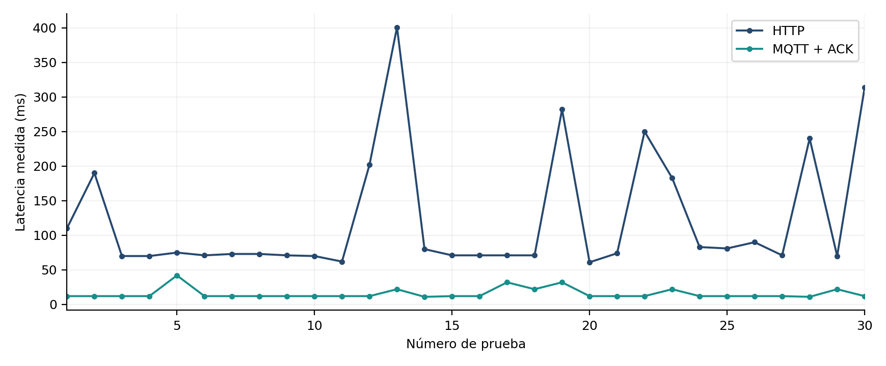
Figura 4. Latencia por transmisión: 30 registros HTTP y 30 MQTT del ZIP.
En estas series MQTT presentó menor mediana y menor dispersión que HTTP. HTTP mide el tiempo hasta la respuesta POST, mientras MQTT mide hasta un ACK de aplicación.

8.2 Experimento B: distancia al AP (CERCA frente a LEJOS)
Métrica | CERCA | LEJOS
Registros / éxito | 30 / 30 | 30 / 30
RSSI promedio | -3,50 dBm | -66,83 dBm
RSSI mínimo / máximo | -5 / -2 dBm | -73 / -61 dBm
Latencia mediana | 42 ms | 107 ms
Latencia promedio | 169,67 ms | 194,70 ms
Payload total | 3 112 bytes | 3 142 bytes

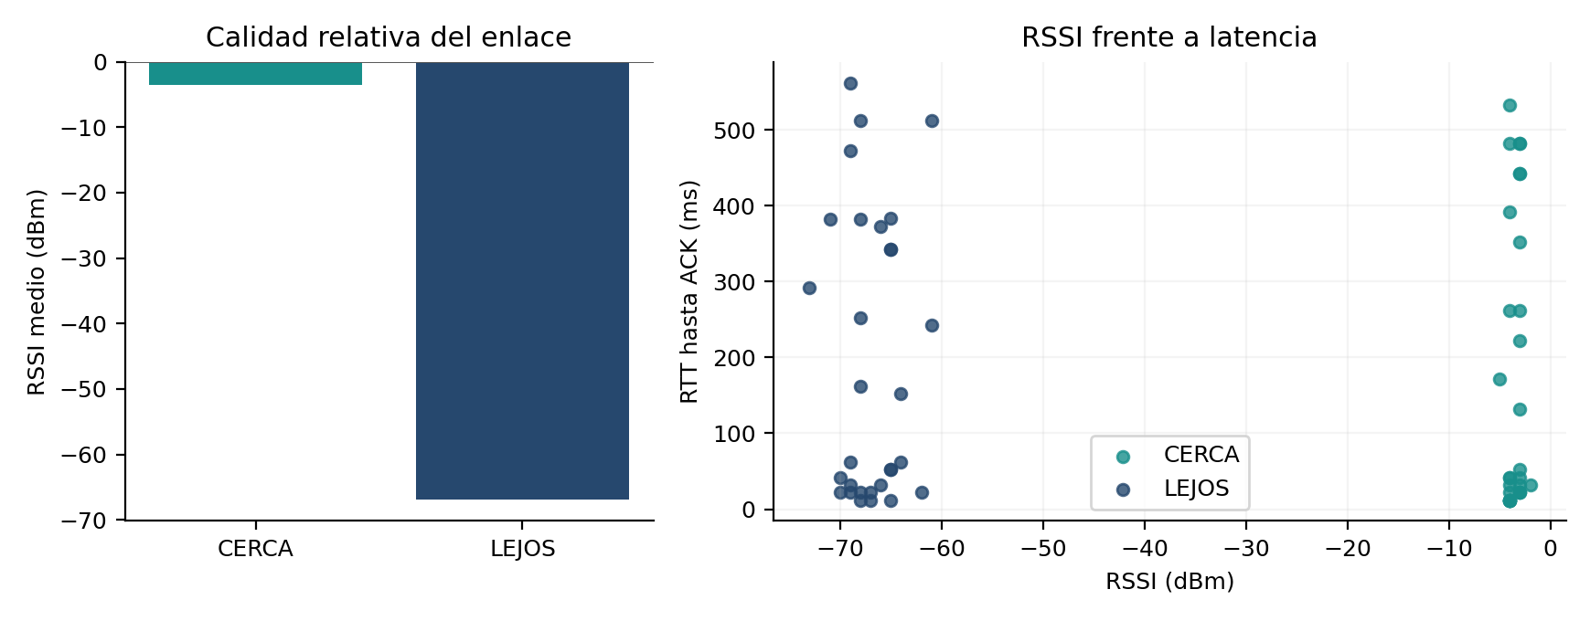
Figura 5. RSSI medio y dispersión de latencia de los 60 registros de B.
En la serie CERCA se registraron lecturas entre −5 y −2 dBm. La serie LEJOS presentó una señal de menor intensidad y valores aislados de latencia elevada.

8.3 Experimento C: interrupción Wi-Fi
Fuente vigente | Número de cortes | Promedio | Mínimo | Máximo
Captura evidence/06_wifi_recovery.png | 5 | 7 304,20 ms | 3 461 ms | 11 166 ms

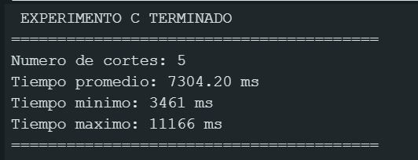
Figura 6. Captura existente del resultado serial de cinco cortes Wi-Fi.
La captura original evidence/06_wifi_recovery.png resume cinco cortes con promedio de 7 304,20 ms, mínimo de 3 461 ms y máximo de 11 166 ms. La ejecución nueva se encuentra en evidence/C_nueva_05/ y consta de 30 ciclos identificados por el run_id 382a13d8_47f73bb9. El procedimiento de medición es diferente al de la captura previa; por ello, se presentan como series independientes.

8.3.1 Nueva ejecución registrada: 30 ciclos de pérdida y retorno de Wi-Fi
Se analizaron device_raw.log, device_events.csv y device_results.csv de evidence/C_nueva_05/. Los 30 ciclos muestran un evento WIFI_DOWN y un evento WIFI_UP, con intervalos coincidentes con wifi_ms. También aparecen MQTT_UP y PUBLISH_OK en cada ciclo.
Definición del intervalo Wi-Fi: T_intervalo_WiFi = millis(WIFI_UP) − millis(WIFI_DOWN). Esta duración incluye la interrupción y la recuperación de la asociación.
Métrica de la nueva serie de C | Resultado
Ciclos con retorno Wi-Fi | 30/30
WIFI_DOWN→WIFI_UP, promedio | 15 719 ms
WIFI_DOWN→WIFI_UP, mediana | 15 654 ms
WIFI_DOWN→WIFI_UP, mínimo / máximo | 9 127 / 23 825 ms
Publicaciones MQTT aceptadas localmente | 30/30 (PUBLISH_OK)
ACK de aplicación recibidos | 0/30 (ACK_TIMEOUT)
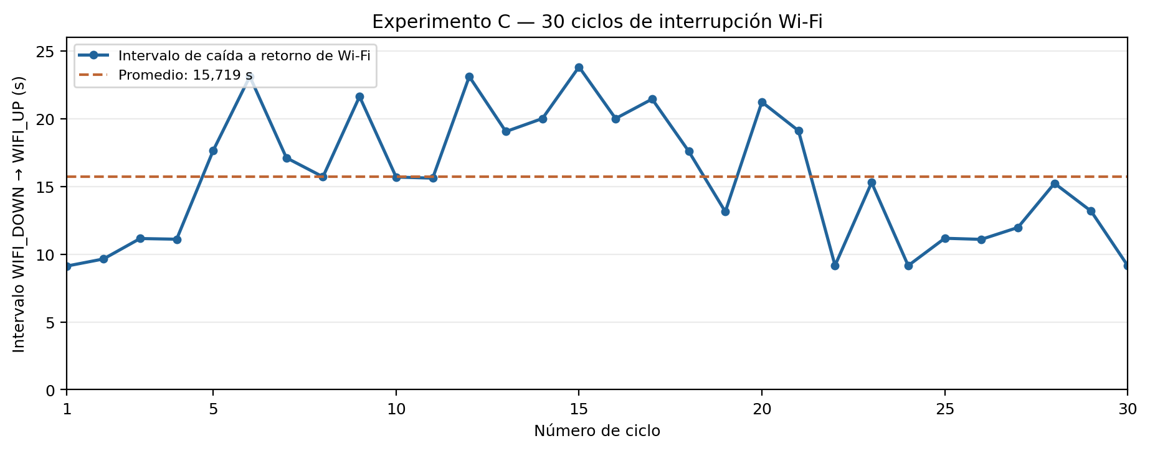
Figura 6a. Intervalo observado entre WIFI_DOWN y WIFI_UP en los 30 ciclos del experimento C. Fuente: evidence/C_nueva_05/device_results.csv y device_events.csv.
Interpretación: el intervalo Wi-Fi presentó un promedio de 15 719 ms, mediana de 15 654 ms y extremos de 9 127 a 23 825 ms. Las 30 recuperaciones Wi-Fi permitieron reanudar la conexión MQTT y emitir una publicación.

8.4 Experimento D: periodicidad
Período | Mens./min (captura) | Bytes/min (captura) | Mens./min (CSV) | Bytes/min (CSV)
1 s | 59,87 | 8 394,37 | 59,88 | 6 221,35
5 s | 11,99 | 1 698,31 | 11,99 | 1 266,58
10 s | 6,00 | 851,74 | 6,00 | 635,80

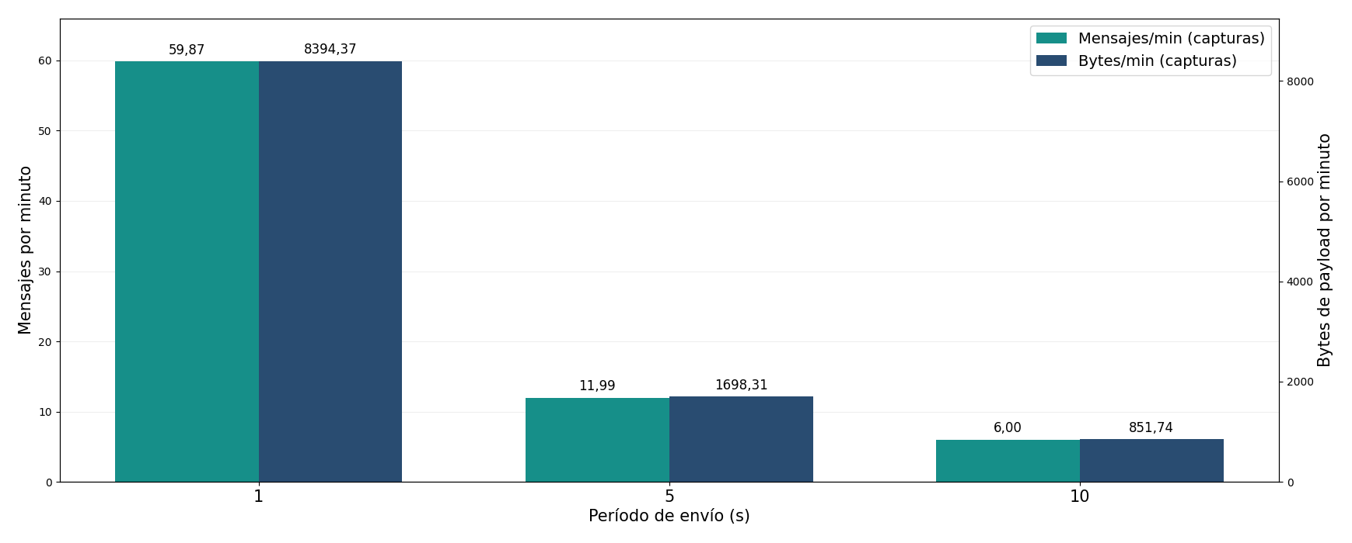
Figura 7. Tasas de publicación calculadas a partir de las tres capturas actuales del experimento D.
Las capturas muestran 30/30 publicaciones exitosas para cada período, con 4 206, 4 248 y 4 260 bytes totales (1 s, 5 s y 10 s, respectivamente). El CSV archivado presenta 3 117, 3 168 y 3 180 bytes. El firmware entregado incorpora los campos adicionales JSON «rele», «led_verde» y «led_rojo», cuya serialización añade 36 bytes por mensaje: 1 080 bytes en 30 transmisiones. Este incremento coincide con la diferencia para los períodos de 5 s y 10 s. Para representar el estado observado, la figura utiliza los valores de las capturas y el CSV se conserva como registro separado.
En la serie registrada, aumentar el período de 1 s a 10 s disminuye aproximadamente diez veces la frecuencia de envíos.

9. Decisión arquitectónica: ADR-01
Campo ADR | Decisión documentada
Contexto | Nodo ESP32 de presencia con telemetría JSON periódica y posible futura integración con backend/Edge.
Alternativas | HTTP POST/JSON y MQTT publish/subscribe con ACK de aplicación.
Decisión preliminar | Elegir MQTT para telemetría periódica; conservar HTTP como alternativa de integración/diagnóstico.
Motivación | La mediana de latencia en los archivos del ensayo es menor en MQTT (12 ms) que en HTTP (73,5 ms); el patrón publish/subscribe desacopla emisores y receptores.
Costes y consecuencias | Se agrega broker y administración de topics, seguridad y sesiones; PubSubClient publica con QoS 0 y el ACK de aplicación no sustituye persistencia.
Condición de revisión | Revisar si cambian los requisitos de confiabilidad, los volúmenes de nodos, el control de acceso o si pruebas repetibles invierten los resultados.

10. Evidencias y entregables
Entregable de la guía | Archivos disponibles | Soporte documental
Código fuente | firmware/experiment_a_http; experiment_b_rssi; experiment_c_wifi_recovery; experiment_c_verified; experiment_d_periodicity | Cuatro experimentos; C incluye un firmware instrumentado adicional.
Backend y broker | services/receptor_http.py; mqtt_ack.py; c_mqtt_receiver.py; c_serial_capture.py; c_verify.py; broker/mosquitto.conf | Receptor, capturador y verificador de la nueva serie C incluidos.
Requisitos y diagramas | Guía, este informe, docs/diagrams/*.png | Presentes
Capturas de consola | evidence/01 a 07 (incluye tres capturas D) | Capturas disponibles; D con dos formatos de payload
Mediciones | data/*.csv; evidence/06_wifi_recovery.png; evidence/C_nueva_05/device_results.csv, device_events.csv y device_raw.log | Series de A, B y D; C: captura de cinco cortes y 30 ciclos con trazas seriales.
ADR y conclusiones | Secciones 9 y 12 de este informe | Redactadas
Repositorio e historial Git | github.com/jmamanilari-cyber/lab1-iot-node | Rama main; relación de commits en la sección 10.1.

Trazabilidad del entregable: se vinculan requisitos, implementación, métricas y ADR-01. La nueva evidencia de C corresponde a evidence/C_nueva_05/: log serial, eventos, resultados por ciclo, archivos del receptor y reporte de verificación. Los 30 intervalos Wi-Fi proceden de eventos registrados por el ESP32.

10.1 Historial de commits del repositorio
El código, los registros experimentales y la documentación se encuentran publicados en la rama main del repositorio lab1-iot-node. El historial de GitHub registra 26 commits, incluidos los seis commits más recientes que incorporan la actualización del firmware, los servicios, las evidencias y el informe.
Repositorio: https://github.com/jmamanilari-cyber/lab1-iot-node
Historial consultable: https://github.com/jmamanilari-cyber/lab1-iot-node/commits/main/
Commit | Mensaje | Contenido de la actualización
56d86a7 | refactor(firmware): update existing experiment sketches | Actualización de los sketches A–D.
e54e417 | feat(wifi): add instrumented connection recovery experiment | Instrumentación del experimento C.
b6a1636 | feat(services): add MQTT capture and verification tools | Servicios de captura y verificación.
36da068 | test(evidence): update experiment captures and Wi-Fi recovery logs | Capturas y registros de recuperación.
8b990e2 | docs(lab): update experiment C documentation and final report | Documentación técnica e informe.
5b56bc7 | docs(readme): update project overview and experiment results | Actualización del README principal.
Los commits anteriores incluyen la configuración inicial del repositorio, la incorporación de receptores, los experimentos HTTP/MQTT, los diagramas y las primeras evidencias. Los identificadores y mensajes anteriores permanecen disponibles en el historial público del enlace indicado.

11. Respuestas a las preguntas de análisis

1. ¿Qué requisito no funcional tuvo mayor impacto en la arquitectura?
RNF-01 (latencia) y la necesidad de desacoplamiento orientaron la comparación, aunque RNF-02 (trazabilidad) permitió auditar cada muestra. El resultado favorece provisionalmente MQTT para reportes periódicos.

2. ¿Cuándo conviene HTTP y cuándo MQTT?
HTTP facilita llamadas explícitas a APIs web y pruebas puntuales con solicitudes/respuestas. MQTT favorece flujos frecuentes de eventos y múltiples consumidores con un broker; requiere gestionar sesiones, topics y autenticación.

3. ¿Qué datos son de dominio y cuáles de observabilidad?
Dominio: value, luz, rele y los estados LED. Observabilidad: RSSI, uptime_ms, timestamp, secuencia y node_id como trazabilidad; las clasificaciones dependen del uso final.

4. ¿Qué cambiaría con 1 000 nodos?
Definir IDs únicos y control de acceso, retención y reintentos, límites de frecuencia, supervisión del broker, almacenamiento de series temporales, balanceo e instrumentación de tasas y fallos.

5. ¿Qué componente reutilizaría en un Digital Twin?
El contrato JSON de identidad, secuencia, tiempo y estados del entorno/actuadores. Se añadiría un traductor de eventos y modelo de estado del gemelo, con consistencia y detección de mensajes duplicados.

12. Conclusiones técnicas
- El repositorio contiene el firmware de los cuatro experimentos, los servicios HTTP/MQTT y los diagramas de arquitectura PIR–ESP32–Wi-Fi. Adicionalmente, el experimento C incluye instrumentación para registrar eventos, tiempos y estados de ACK en una ejecución de 30 ciclos.
- En los CSV se registra entrega 30/30 y una mediana de 12 ms para MQTT con ACK de aplicación frente a 73,5 ms para HTTP.
- Los registros RSSI de la condición LEJOS fueron menores que los de CERCA.
- La captura previa de C registra cinco cortes con 7 304,20 ms de reconexión promedio. La nueva serie documenta 30 ciclos con un intervalo medio WIFI_DOWN→WIFI_UP de 15 719 ms y 30 eventos PUBLISH_OK. En D, una diferencia de 1 080 bytes entre los registros de los períodos de 5 s y 10 s se relaciona con los tres campos añadidos al JSON.

Anexo A. Registros originales A: tabla HTTP/MQTT por prueba
Transcripción numérica de los dos archivos CSV: latencias en milisegundos. El estado de éxito fue 1 en las 60 filas.
N.º | RSSI HTTP | Lat. HTTP | RSSI MQTT | Lat. MQTT
1 | -34 | 110 | -36 | 12
2 | -30 | 190 | -35 | 12
3 | -32 | 70 | -35 | 12
4 | -31 | 70 | -35 | 12
5 | -34 | 75 | -36 | 42
6 | -33 | 71 | -37 | 12
7 | -32 | 73 | -23 | 12
8 | -32 | 73 | -24 | 12
9 | -32 | 71 | -34 | 12
10 | -33 | 70 | -31 | 12
11 | -36 | 62 | -36 | 12
12 | -34 | 202 | -31 | 12
13 | -33 | 401 | -34 | 22
14 | -34 | 80 | -36 | 11
15 | -34 | 71 | -34 | 12
16 | -33 | 71 | -34 | 12
17 | -33 | 71 | -35 | 32
18 | -35 | 71 | -36 | 22
19 | -35 | 282 | -35 | 32
20 | -31 | 61 | -35 | 12
21 | -33 | 74 | -31 | 12
22 | -33 | 250 | -35 | 12
23 | -35 | 183 | -41 | 22
24 | -43 | 83 | -34 | 12
25 | -36 | 81 | -42 | 12
26 | -32 | 90 | -37 | 12
27 | -31 | 71 | -38 | 12
28 | -28 | 240 | -38 | 11
29 | -23 | 70 | -34 | 22
30 | -32 | 314 | -35 | 12

Anexo B. Registros originales B: RSSI/latencia por posición
Lecturas obtenidas de RSSI_CERCA.csv y RSSI_LEJOS.csv. Se interpretaron en el orden prueba, condición, RSSI, éxito, latencia y bytes.
N.º | RSSI CERCA | Lat. CERCA | RSSI LEJOS | Lat. LEJOS
1 | -2 | 32 | -68 | 382
2 | -3 | 442 | -69 | 22
3 | -3 | 22 | -61 | 512
4 | -3 | 22 | -64 | 62
5 | -3 | 482 | -65 | 342
6 | -4 | 12 | -69 | 562
7 | -4 | 42 | -67 | 12
8 | -4 | 532 | -65 | 383
9 | -4 | 12 | -66 | 32
10 | -3 | 352 | -65 | 52
11 | -4 | 12 | -69 | 62
12 | -5 | 172 | -65 | 342
13 | -4 | 392 | -68 | 252
14 | -3 | 42 | -69 | 472
15 | -4 | 12 | -65 | 12
16 | -4 | 12 | -69 | 32
17 | -3 | 22 | -70 | 42
18 | -4 | 262 | -68 | 22
19 | -3 | 482 | -67 | 22
20 | -4 | 32 | -68 | 12
21 | -4 | 42 | -68 | 162
22 | -3 | 222 | -71 | 382
23 | -3 | 442 | -73 | 292
24 | -4 | 12 | -68 | 512
25 | -3 | 262 | -65 | 52
26 | -4 | 482 | -62 | 22
27 | -3 | 32 | -61 | 242
28 | -4 | 22 | -64 | 152
29 | -3 | 52 | -66 | 372
30 | -3 | 132 | -70 | 22

Anexo C. Registro fotográfico disponible en el ZIP
Las imágenes siguientes proceden de evidence/ del ZIP aportado. El experimento C incluye la captura de cinco cortes y los registros de 30 ciclos de evidence/C_nueva_05/.
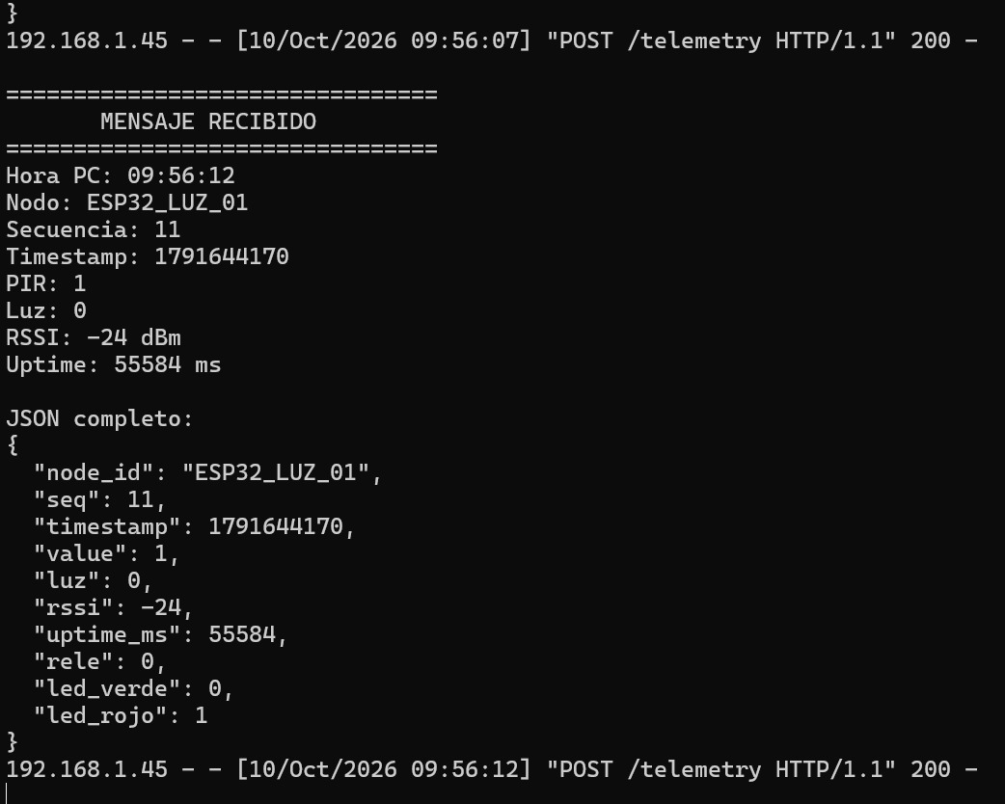
Figura 8. Consola del receptor HTTP con telemetría JSON recibida.
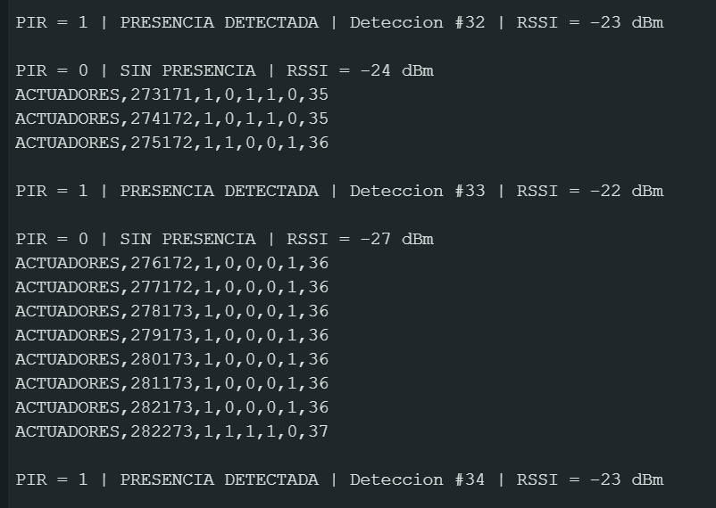
Figura 9. Consola ESP32 con lecturas PIR y estados de actuadores.
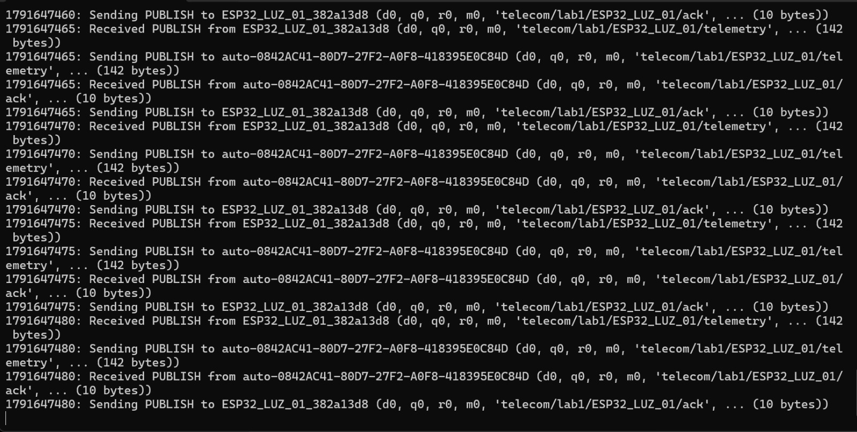
Figura 10. Registro del broker Mosquitto con publicaciones.
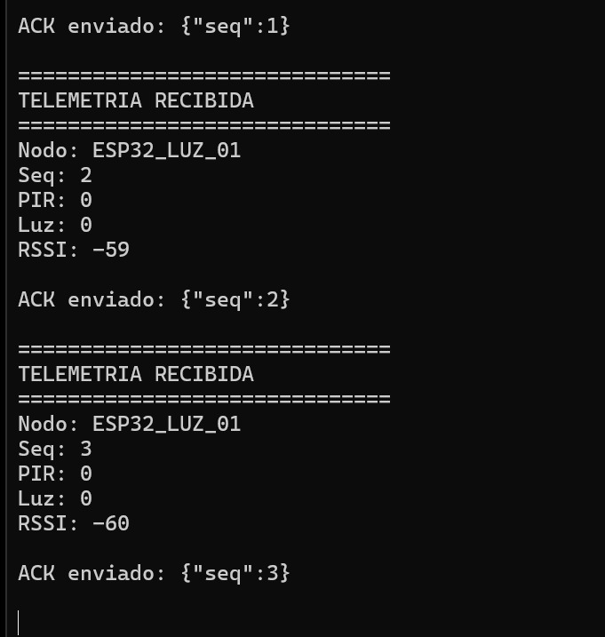
Figura 11. Suscriptor MQTT y generación del ACK de aplicación.
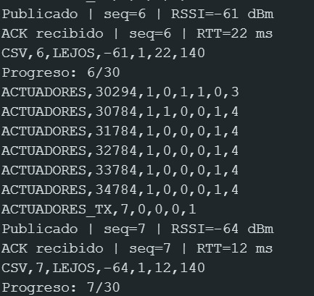
Figura 12. Publicaciones del ESP32 y tiempos RTT hasta el ACK.
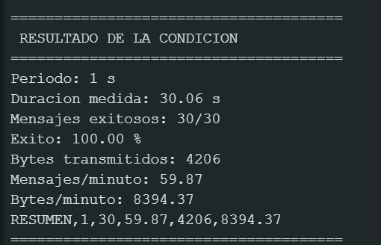
Figura 13. Captura del período de 1 s: 30 transmisiones y 4 206 bytes; el CSV separado contiene un total inferior.

Anexo D. Fuentes documentales utilizadas
1. SoftwareTele-Lab-1.pdf. Guía de laboratorio del curso Software de Telecomunicaciones, cinco páginas, apartados 1 a 12.
2. Lab1_repositorio(1).zip. Fuentes examinadas: firmware de A–D, firmware/experiment_c_verified, servicios HTTP/MQTT, archivos CSV, diagramas y capturas en evidence/.
3. Lab1_repositorio(1).zip/evidence/C_nueva_05/: device_raw.log, device_events.csv, device_results.csv, receiver_events.csv, receiver_raw.jsonl, verified_c_results.csv y verification_report.txt.
Fuentes de los resultados: A, B, D y la captura inicial de cinco cortes de C proceden del repositorio. Los 30 ciclos del Anexo E.1 y la Figura 6a corresponden a evidence/C_nueva_05/.

Anexo E. Registros de la nueva ejecución del experimento C y análisis funcional
Este anexo transcribe los resultados por ciclo del registro device_results.csv y conserva la descripción funcional de los actuadores según el firmware. El intervalo de caída a retorno de Wi-Fi está expresado en milisegundos.

E.1 Tabla de los 30 ciclos registrados por el ESP32
Ciclo | Intervalo Wi-Fi (ms) | Tiempo hasta ACK (ms) | Estado del ciclo
1 | 9127 | — | ACK_TIMEOUT
2 | 9649 | — | ACK_TIMEOUT
3 | 11157 | — | ACK_TIMEOUT
4 | 11107 | — | ACK_TIMEOUT
5 | 17656 | — | ACK_TIMEOUT
6 | 23116 | — | ACK_TIMEOUT
7 | 17116 | — | ACK_TIMEOUT
8 | 15712 | — | ACK_TIMEOUT
9 | 21642 | — | ACK_TIMEOUT
10 | 15694 | — | ACK_TIMEOUT
11 | 15614 | — | ACK_TIMEOUT
12 | 23116 | — | ACK_TIMEOUT
13 | 19052 | — | ACK_TIMEOUT
14 | 20014 | — | ACK_TIMEOUT
15 | 23825 | — | ACK_TIMEOUT
16 | 20013 | — | ACK_TIMEOUT
17 | 21451 | — | ACK_TIMEOUT
18 | 17595 | — | ACK_TIMEOUT
19 | 13137 | — | ACK_TIMEOUT
20 | 21233 | — | ACK_TIMEOUT
21 | 19116 | — | ACK_TIMEOUT
22 | 9169 | — | ACK_TIMEOUT
23 | 15289 | — | ACK_TIMEOUT
24 | 9157 | — | ACK_TIMEOUT
25 | 11176 | — | ACK_TIMEOUT
26 | 11096 | — | ACK_TIMEOUT
27 | 11972 | — | ACK_TIMEOUT
28 | 15232 | — | ACK_TIMEOUT
29 | 13181 | — | ACK_TIMEOUT
30 | 9156 | — | ACK_TIMEOUT

E.2 Estados funcionales previstos por el programa
Evento lógico | Orden relé | LED verde | LED rojo
Inicio | Apagado | Apagado | Encendido
Primer flanco PIR | Encendido | Encendido | Apagado
PIR se desactiva | Conserva | Conserva | Conserva
Segundo flanco PIR | Apagado | Apagado | Encendido

E.3 Fuentes de cálculo y verificación de la ejecución
Fuente: evidence/C_nueva_05/device_results.csv y device_events.csv. En cada ciclo wifi_ms coincide con la diferencia millis(WIFI_UP) − millis(WIFI_DOWN). Los 30 ciclos pertenecen al run_id 382a13d8_47f73bb9.

